Teori 1
1) Kush është përgjegjës për dhe vendos se cilat detyra (task) nga Product Backlog'u kanë prioritet të implementohen?
Pronari i produktit (Product Owner)
Scrum Master
Ekipi i Zhvillimit (development Team)
Asnjra nga këto
2) Metoda e ujëvarës është......
është e vetmja metod që siguron cilsin ne implementimine softuerit
një qasje lineare për zhvillimin e softuerit
një mënyrë për të zhvilluar shpejt softuerin
i paorganizuar
3) Karakteristikat e mëposhtme janë nga modeli spirale
mirë për projekte të mëdha
kostoja e zhvillimit është e lartë
gabimet korrigjohen në çdo fazë.
Të dyja A dhe B
Asnjera nga këto
4) Sipas manifestit Agile
Individët dhe ndërveprimet mbi njerëzit dhe teknikën
Individët dhe ndërveprimet mbi projektet dhe mjetet
Individët dhe ndërveprimet mbi proceset dhe mjetet
iv. Individët dhe ndërveprimet mbi produktet dhe mjetet

5) ............është karakteristikë e një lideri në modelin Agile.
a Fokusuar në detyrë
b Mbështetëse
c Perqendruar ne kosto
d I orientuar drejt aktiviteti
6) Grafiku BurnDown përfaqëson.....
Shpejtësia e ekipit
Kapaciteti i anëtarëve të ekipit
Sasia e punës së mbetur në lidhje me kohën
Progresi i projektit
7) Cilat janë strategjitë e cilësisë Agile?
Rifaktorizimi
Cikle të vogla të feedback'ave
Analiza e kodit dinamik
Të gjitha sa më sipër
Asnjera nga më sipër

8) Zhvillimi i softuerit të shkathët bazohet në cilin prej llojeve të mëposhtme?
a.Zhvillimi Iterativ
b.Zhvillimi inkremental
c.Zhvillimi inkremental dhe iterativ
d.Zhvillimi linear
9)
________nuk është i përshtatshëm për të akomoduar ndonjë ndryshim?
Modeli RAD
Modeli i Ujëvarës
Modeli UP
Modeli i prototipit

10) Cilat dy modele nuk lejojnë përcaktimin e kërkesave në fillim të ciklit?
Waterfall & RAD
Prototyping & Spiral
Prototyping & RAD
Waterfall & Spiral
11) Cilin nga më poshtë nuk duhet të specifikohet në një tregimi i përdoruesi (user stories)?
a.Përshkruani një gjë që programi duhet të bëjë për klientin
b.Të jetë e shkurtër
c.Diskutohet për teknologjitë specifike
d.Të shkruhet duke përdorur gjuhën që konsumatori e kupton
e.Asnjë nga me siper
12) Cila nga të mëposhtmet është përgjegjëse për takimin e sprint (sprint meeting)?
Ekipi Scrum (Scrum team)
Scrum master
Pronari i produktit (Product Owner)
Asnjë nga të lartpërmendurat
13) Ku është i përshtatshëm modeli i prototipit të zhvillimit të softuerit?
Kur kërkesat janë mirë të përcaktuara.
Për projekte me ekipe të mëdha zhvillimi.
Kur një klient nuk mund të përcaktojë qartë kërkesat.
Asnje nga te sipermet.
14) Në cilin model merret parasysh faktori i rrezikut të projektit?
Modeli spiral
Modeli i ujëvarës.
Modeli i prototipit
Asnje nga te sipermet
15) Cili aspekt është i rëndësishëm kur softueri zhvendoset nga një platformë në tjetrën?
Mirëmbajtja Operacionale
Tranzicionale
Të gjitha të mësipërme

16) Cili nga këto nuk është një nga emrat e fazave të përcaktuara nga UP (Procesi i Unifikuar) Modeli për Zhvillimin e Softuerit.
Inception phase
Elaboration phase
Construction phase
Validation phase
17) Atributet e softuerit të mirë janë+
a) Zhvillimi
b) Mirëmbajtja dhe funksionaliteti
c) Dizajni
d) Definimi i kerkesave

Detyra 2- i ka 3 pyetje

Pyetja 1.Te shpjegohet dallim mes user story dhe use case. [5 pikë] Pyetja
Zgjidhje. User story: Përshkrimi i thjeshtë dhe i përqëndruar në dëshirën ose nevojën e përdoruesit për të plotësuar nevojën e tyre nëpërmjet softuerit. Shkruhet nga perspektiva e një personi ose rolit të caktuar të përdoruesit.
Use case: Përshkrimi i detajuar i reagimit të sistemit ndaj veprimeve të përdoruesit në një skenar të caktuar. Përfshin hapat dhe reagimet e sistemit në rast të përdorimit të specifikuar.
Dallimet kryesore mes user story dhe use case janë se user story fokusohet në dëshirën ose nevojën e përdoruesit, ndërsa use case fokusohet në reagimin e sistemit ndaj veprimeve të përdoruesit dhe skenarët e përdorimit të sistemit.
------------------------------------------------------------------------------------------------------
Pyetja 2.Supozojm që une jam një Inxhinier Softuerik në kompaninë e zhvillimeve softuerike, ku keni në proces të zhvillimit tre projekte me karakteristikat te ndryshme: [9 pike]
Ju duheni te përzgjidheni procesin softuerike përkatës për te zhvilluar projektet ne fjale. Te përshkruani scop-et shkurtimisht nëse përzgjedhim proceset softuerikë si:
1. Iterative (përsëritës)
2. Rritës (Incremental)
3. UP (Procesi Unifikuar) & Waterfall
Zgjidhje
1.Iterative (përsëritës): Përsëritës është i përshtatshëm për projekte me nevojë për rritje gradualë dhe përmirësim të vazhdueshëm. Zhvillimi ndodh në pjesë të vogla duke u përqendruar në feedback-in dhe kërkesat e klientit në mënyrë të përsëritur. Ideale për projekte me kërkesa të ndryshueshme ose të paqarta në fillim që mund të përmirësohen gjatë zhvillimit.
2.Rritës (Incremental): Rritës është i përshtatshëm kur synoni rezultate të shpejta dhe të përkohshme në fazat e zhvillimit. Zhvillimi ndahet në pjesë të vogla, me prioritet të lartë në funksionalitetin kryesor të projektit. Klienti mund të shohë dhe provojë një pjesë të produktit në fazat e hershme dhe të japë feedback mbi funksionalitetin.
3.UP (Procesi Unifikuar) & Waterfall: UP dhe Waterfall janë më të përshtatshëm për projekte me kërkesa të qarta dhe përparim të strukturuar, ku nevojitet planifikim dhe dokumentim i detajuar i fazave të zhvillimit. UP bazohet në cikël të fazave si Inception, Elaboration, Construction dhe Validation. Waterfall është një proces linear ku një fazë fillon pas përfundimit të fazës së mëparshme. Këto procese janë më të përshtatshme kur kërkesat janë të përcaktuara nga fillimi dhe nuk pritet ndryshimi i tyre gjatë zhvillimit.
-------------------------------------------------------------------------------------------------------------------
Pyetja 3).Lista e 6 kërkesave te sistemit për menaxhimin e orarit ne UBT. [6pikë]

Shtimi i te dhënave te profesorëve dhe asistenteve
Shfaqja e orarit te ligjeratave sipas departamenteve
Percaktimi i sallave per ligjerata dhe ushtrime
Verifikimi i perdoruesve ne sistem
Raportimi i statusit te ligjeratave dhe ushtrimeve
Ofrimi i ndryshimit te sallave
Detyrë: Nëse për implementimin e kërkesave të këtij sistemi ne përcaktohemi për modelin Agile (Scrum) dhe ndarjen e kemi bërë për dy sprinte. Në secilin sprint kemi 3 kërkesa për ti realizuar.
(Arsyetoni organizimin përkatës tuajin).

chatgpt (Ju lutem shpjegoni cilat kërkesa do ti realizoni në sprint Nr.1 dhe cilat kërkesa në sprintin Nr.2.)
---------------------------------------------------------------------------------
Zgjidhje)
Sprinti Nr. 1:
- Verifikimi i përdoruesve në sistem
- Shfaqja e orarit të ligjeratave sipas departamenteve
- Shtimi i të dhënave të profesorëve dhe asistenteve
Arsyetimi: Ky organizim është bazuar në rëndësinë dhe varësinë e kërkesave. Verifikimi i përdoruesve është përfshirë në Sprintin Nr. 1 për shkak të rëndësisë së tij për sigurinë dhe kontrollin e hyrjes në sistem. Pastaj, shfaqja e orarit të ligjeratave sipas departamenteve është zgjedhur për të qenë në këtë sprint pasi ofron një funksion të rëndësishëm për përdoruesit dhe krijon ndërgjegje të qartë rreth orarit. Shtimi i të dhënave të profesorëve dhe asistenteve është gjithashtu përfshirë për të siguruar informacionin e nevojshëm për të plotësuar orarin dhe për të krijuar bazën e të dhënave për punën e ardhshme në sistem.

Sprinti Nr. 2:
- Ofrimi i ndryshimit të sallave
- Percaktimi i sallave për ligjerata dhe ushtrime
- Raportimi i statusit të ligjeratave dhe ushtrimeve
Arsyetimi: Këto kërkesa janë përfshirë në Sprintin Nr. 2 për të përfunduar funksionalitetet e tjera të rëndësishme të sistemit për menaxhimin e orarit. Ofrimi i ndryshimit të sallave është përfshirë për t'i lejuar përdoruesit të ndryshojnë dhe përshtatin sallat sipas nevojave. Percaktimi i sallave për ligjerata dhe ushtrime është zgjedhur për të siguruar një organizim efikas të hapësirave fizike për aktivitetet mësimore. Raportimi i statusit të ligjeratave dhe ushtrimeve është përfshirë për të ofruar përdoruesve informacion të përditësuar mbi zhvillimin dhe disponueshmërinë e ligjeratave dhe ushtrimeve.

------------------------------------------------------------------------------------------------------

Detyra 3- i ka 4 pyetje.
(Pytjen per chat gpt masi qe ta lexoj une ki me ja bo qeshtu: ju lutem me zgjeroni kete tekst me shume).

tane permes qetij teksti duhet mu bo detyrat te posht.

Teksti:
Kompania ABC ka shpreh nevojën për implementimin e një sistemi për menaxhimin e klinikes dentare.
- Sistemi ofron mundësi e krijimin e terminit për tretman dentar, duke përzgjedhur dentistin dhe orarin për tretman. Sistemi mund te ofroj mundësi për te bere pagesat e tretmanit bazuar ne llojin e terminit qe është realizuar. Sistemi mund to ofroj mundësi per shfletimin e listes se pacienteve. Sistemi duhet te ofroj mundësin e gjenerimit te raporteve mujore. Regjistrimi i pacientëve: Sistemi duhet të lejojë regjistrimin e të dhënave personale të pacientëve, përfshirë emrin, mbiemrin, numrin e kontaktit, adresën, dhe të dhëna të tjera relevante përkatëse. Ky informacion mund të ruhet në bazën e të dhënave të sistemit dhe të lejojë kërkime të mëtejshme dhe organizim efikas të të dhënave.
- Menaxhimi i termineve: Pacientët duhet të kenë mundësinë të planifikojnë terminin e tyre për tretman dentar përmes sistemit. Ata mund të zgjedhin dentistin dhe orarin e preferuar dhe pastaj të regjistrojnë terminin e tyre. Sistemi duhet të kontrollojë disponueshmërinë e dentistëve dhe orarëve dhe të japë konfirmimin e terminit të caktuar.
- Pagesat dhe faturimi: Sistemi duhet të lejojë pacientët të bëjnë pagesat për tretmanin e tyre në mënyrë të sigurt dhe të përshtatshme. Ai duhet të ofrojë një mënyrë të sigurt të pagesës, siç janë karta krediti/dëbiti ose pagesat elektronike. Sistemi gjithashtu duhet të ketë funksionin e faturimit, që të mundësojë gjenerimin e faturave për pacientët bazuar në llojin e terminit që është realizuar (p.sh., kontroll, plombim, ekstraksion etj.).
- Shfletimi i listës së pacienteve: Sistemi duhet të ofrojë një mënyrë të lehtë për të shfletuar listën e pacienteve të regjistruar. Kjo mund të përfshijë kërkime të personalizuara sipas emrit, datës së regjistrimit, ose informacioneve të tjera relevante. Lista e pacienteve duhet të përfshijë të dhëna të rëndësishme për secilin pacient, siç janë terminet e mëparshme, tretmanet e kryera, të dhënat e sigurisë mjekësore, etj.

---------------------------------------------------------------------------------

Pyetja 1. Bazuar ne scopin me lart të specifikoni 3 user stories që specifikojnë funksione shtese të sistemi të më poshtëm dhe njërën të e zbërtheni sipas 3 C. [8 pikë]
Chat gpt (Bazuar ne scopin me lart të specifikoni 3 user stories.
ja bon niher qet pytje chatgpt, ma kallxon pergjigjen)
tane ja bon qeto.
Njërën të e zbërtheni sipas 3 C (card,biseda mes klientit dhe klinikes, konfirmimi (when,and,given,then)).
---------------------------------------------------------------------------------
Zgjidhje
User Stories:
a) Si një përdorues i klinikes dentare, dua të kem mundësinë të krijoj një termin për tretman dentar, duke zgjedhur dentistin dhe orarin për tretman.
b) Si një përdorues i klinikes dentare, dua të kem mundësinë të bëj pagesat e tretmanit bazuar në llojin e terminit që është realizuar.
c) Si një përdorues i klinikes dentare, dua të kem mundësinë të shfletoj listën e pacienteve.

Zbërthimi i User Story a) sipas 3C (Card, Bisedë, Konfirmim):

Card: Si një përdorues i klinikes dentare, dua të kem mundësinë të krijoj një termin për tretman dentar (Veprimi), duke zgjedhur dentistin dhe orarin për tretman.
Biseda:
Perdoruesi (U): Kam nje kerkes per sistemin e menaxhimit te klinikës dentare.
Product Owner (PO): Sigurisht, me thuajni çfarë kerkoni.
User: Dua të kem mundësinë të krijoj një termin për tretman dentar, duke zgjedhur dentistin dhe orarin për tretman.
Product owner: Kuptoj. Kjo është një funksionalitet i rëndësishëm për t'u përfshirë në sistem. Ju do të keni nevojë për një formular që ju lejon të specifikoni detajet e terminit, si dentistin dhe orarin e preferuar. Ne mund të shtojmë një menyrë konfirmimi pas krijimit të terminit për t'ju dhënë një shfaqje të plotë të detajeve të terminit tuaj.

Konfirmimi:
Nëse jeni një përdorues i klinikës dentare dhe keni kërkuar të keni mundësinë të krijojë një termin për tretman dentar duke zgjedhur dentistin dhe orarin për tretman, atëherë produkti ynë do të plotësojë kërkesën tuaj. Ju do të keni një formular të disponueshëm ku do të mund të specifikoni detajet e terminit tuaj, si dentistin dhe orarin e preferuar. Kur të keni plotësuar formularin dhe të keni konfirmuar informacionin, termini juaj do të krijohet në sistemin tonë.

---------------------------------------------------------------------------------

Pyetja 2. Vizatoni ne menyr vizuale diagramin e Use Cases duke përfshirë minimum 4 use case (raste të përdorimit) duke krijuar edhe relacionet e nevojshme (include, extend). [7 pikë]

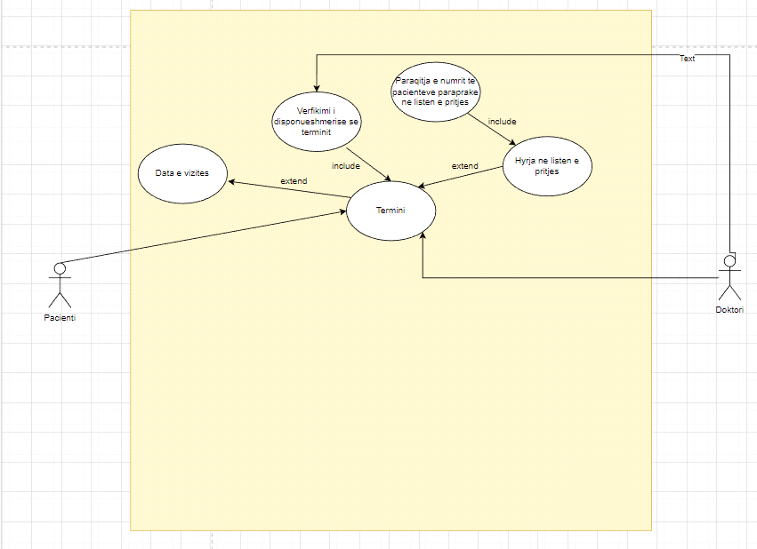

Pyetja 3. Të dizajnoni UML diagramin e Moduleve (Modulet ju duheni të e realizoni bazuar në karakteristikat e modularitetit). [15 pikë]

Zgjidhje
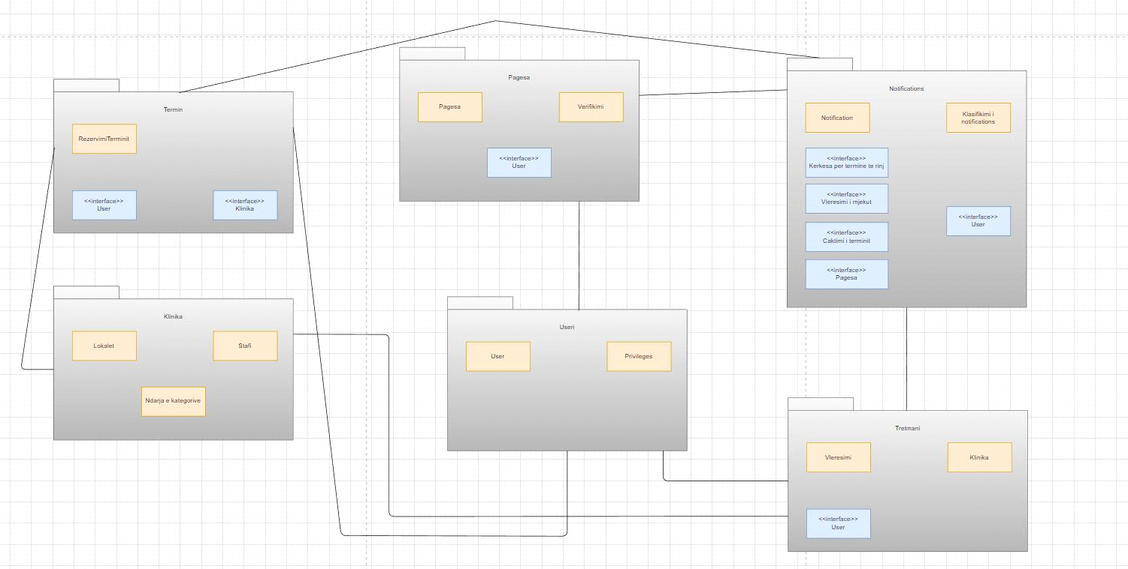
4.Per nje modul të dizajnoni UML diagramin e klasës (module duhet te i ketë min 4 klase). [20 pikë]
a. Diagram i klasës duhet të përmbajë përfshinë atributet, operacionet dhe relacionet mes klasave.
b. Të specifikoni modifikuesit e qasjeve (dukshmërisë) për atributet dhe operacionet e specifikuara.
c. Për relacionet mes Klasave të i specifikoni relacionet si: asocim i thjeshte, trashëgimin, varësi, agregimin dhe kompozimin.
d. Te realizoni kodin e klasave duke përfshirë atributet, identifikimin e metodave dhe asocimet mes klasave. (Kodi duhet te realizohet sipas formati te përfshire ne ligjërata gjegjësisht ne slide.
Zgjidhje:
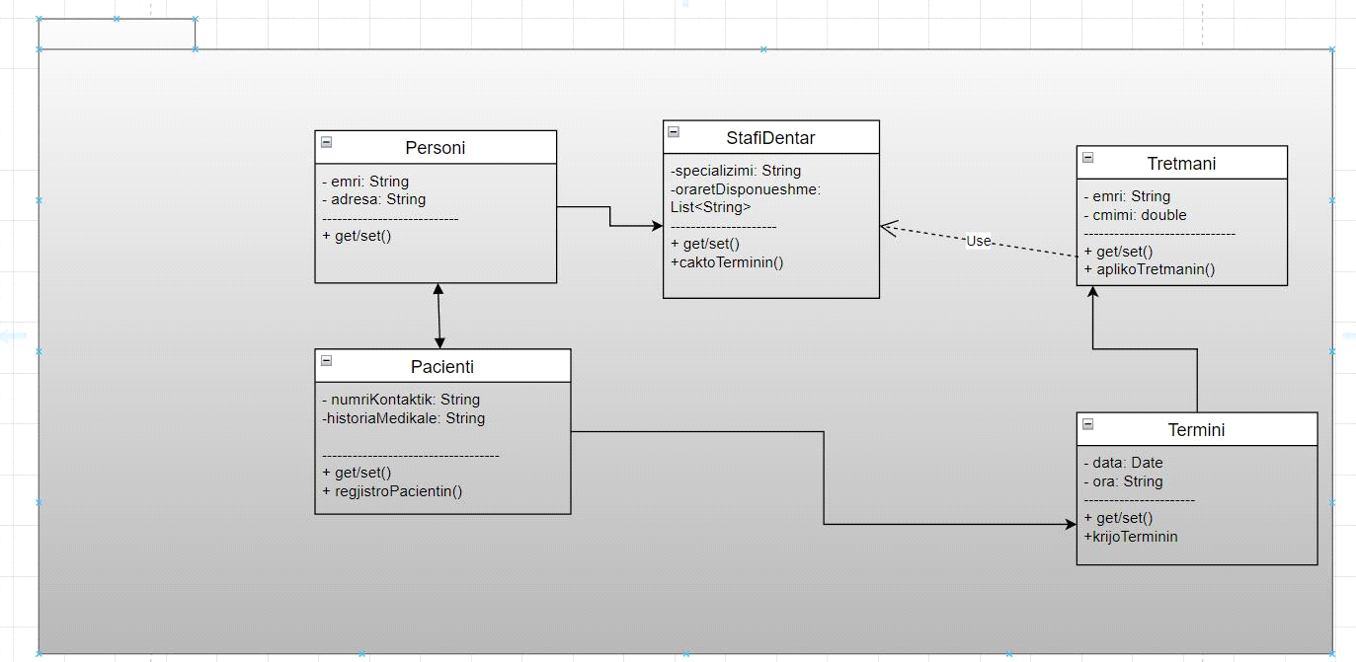
------------------------------------------------------------------------------------------------------
qekjo lidhet me qet figuren ma nalt.
Pika D detyren 3 ne pytjen e 4: Te realizoni kodin e klasave duke përfshirë atributet, identifikimin e metodave dhe asocimet mes klasave.
import java.util.*;

class Pacienti {
private String emri;
private String mbiemri;
private String numriKontaktit;
private String adresa;

public void regjistroPacientin() {
// Logjika për regjistrimin e pacientit
}

public String getEmri() {
return emri;
}

public void setEmri(String emri) {
this.emri = emri;
}

public String getMbiemri() {
return mbiemri;
}

public void setMbiemri(String mbiemri) {
this.mbiemri = mbiemri;
}

public String getNumriKontaktit() {
return numriKontaktit;
}

public void setNumriKontaktit(String numriKontaktit) {
this.numriKontaktit = numriKontaktit;
}

public String getAdresa() {
return adresa;
}

public void setAdresa(String adresa) {
this.adresa = adresa;
}
}

class Termini {
private Date data;
private String ora;
private Pacienti pacienti;
private Dentisti dentisti;

public void caktoTerminin() {
// Logjika për caktimin e terminit
}

public Date getData() {
return data;
}

public void setData(Date data) {
this.data = data;
}

public String getOra() {
return ora;
}

public void setOra(String ora) {
this.ora = ora;
}

public Pacienti getPacienti() {
return pacienti;
}

public void setPacienti(Pacienti pacienti) {
this.pacienti = pacienti;
}

public Dentisti getDentisti() {
return dentisti;
}

public void setDentisti(Dentisti dentisti) {
this.dentisti = dentisti;
}
}

class Dentisti {
private String emri;
private String mbiemri;
private String specializimi;
private List<String> oraretDisponueshme;

public String getEmri() {
return emri;
}

public void setEmri(String emri) {
this.emri = emri;
}

public String getMbiemri() {
return mbiemri;
}

public void setMbiemri(String mbiemri) {
this.mbiemri = mbiemri;
}

public String getSpecializimi() {
return specializimi;
}

public void setSpecializimi(String specializimi) {
this.specializimi = specializimi;
}

public List<String> getOraretDisponueshme() {
return oraretDisponueshme;
}

public void setOraretDisponueshme(List<String> oraretDisponueshme) {
this.oraretDisponueshme = oraretDisponueshme;
}
}

Testi 2

﻿

Nga teksti më poshtë:
PJESA E TRETE. 50 pike
1. Bazuar ne scopin e më poshtëm të specifikoni 3 user stories që specifikojnë funksione shtese të sistemi të më poshtëm dhe njërën të e zbërtheni sipas 3 C. 18 pike]
2. Vizatoni diagramin e Use Cases duke përfshirë minimum 4 use case (raste të përdorimit) duke krijuar edhe relacionet e nevojshme (include, extend). [7 pike]
3. Të dizajnoni UML diagramin e Moduleve (Modulet ju duheni të e realizoni bazuar në karakteristikat e modularitetit). [15 pikë]
4. Per nje modul të dizajnoni UML diagramin e Klasës (module duhet te i ketë min 4 klase). [15 pikë]
d.
a. Diagram i klasës duhet të përmbajë/përfshinë atributet, operacionet dhe relacionet mes klasëve.
b. Të specifikoni modifikuesit e qasjeve (dukshmërisë) për atributet dhe operacionet e specifikuara.
C.
Për relacionet mes Klasëve të i specifikoni relacionet si: asocim i thjeshte, trashëgimin, varësi, agregimin dhe kompozimin.
Te realizoni kodin e klasave duke përfshirë atributet, identifikimin e metodave dhe asocimet mes klasëve.
(Kodi duhet te realizohet sipas formati te përfshire ne ligjërata gjegjësisht ne slide.
Teksti:
Teksti:
Kompania TABS ka shpreh kërkesën për implementin e softuerit për Menaxhimin e Vijueshmërisë së punëtorëve. Ky softuer duhet të punoj online dhe në të gjitha raportet të ketë logon e kompanisë tabs.
Sistemi duhet të mundësoj regjistrimin e të gjitha hyrje daljeve si dhe pushimeve të punëtoreve. Raport për vijueshmërinë lexohet nga menaxhmenti. Pa ashtu softueri duhet të mundësojë raportimin e pushimeve dhe mungesave tjera të punëtorëve. Për t'i matë vijueshmërinë punëtorit, ai duhet të regjistrohet, t'i caktohet orari, që tregon orën e fillimit dhe mbarimit të punës në ditë.
Punëtori duhet t'i takojë një departamenti në të njejtën kohë, por mundet dhe ta ndryshojë departamentin. Punëtorët që ëshojnë punën duhet të pasivizohe

Zgjidhje
a) Projekti 1: Një sistem kompleks në kohë-reale, me kërkesa të vështira për tu identifikuar por të qëndrueshme.
Zgjedhja: Modelet RUP (Rational Unified Process) ose Spiral janë më të përshtatshmet për këtë projekt.
Arsyetimi: RUP ofron një qasje të strukturuar ndaj zhvillimit të softuerit, duke i ndarë fazat e projektit në segmente të ndara, duke përfshirë analizën e kërkesave dhe identifikimin e riskut. Për shkak të natyrës komplekse dhe të paqartë të kërkesave, RUP mund të ndihmojë në identifikimin e tyre dhe menaxhimin e tyre me një mënyrë të organizuar.
Spiral modeli gjithashtu është një zgjedhje e mirë për këtë projekt, pasi fokusohet në menaxhimin e riskut. Ky model ndjek një qasje iterative, duke përfshirë faza të ndryshme, duke u përqendruar në analizën e kërkesave dhe duke zhvilluar prototipe për të identifikuar dhe zgjidhur probleme potenciale.
b) Projekti 2: Një Ueb-faqe për një bibliotekë lokale, me kërkesa të paqarta dhe të ndryshueshme.
Zgjedhja: Modelet Agile (Scrum) ose Prototipi Evolutiv janë më të përshtatshmet për këtë projekt.
Arsyetimi: Për projekte me kërkesa të paqarta dhe të ndryshueshme, duhet
ë zgjedhim një model të zhvillimit që mundëson ndryshime të lehta dhe të shpejta në procesin e zhvillimit. Modelet Agile si Scrum janë shumë fleksibël dhe përshtaten mirë me kërkesat e ndryshueshme të projektit.
Modeli Scrum përfshin një qasje të iteruar në zhvillimin e softuerit. Ekipi punon nëpërmjet sprinteve të shkurtra, të cilat zgjasin për periudha të caktuara kohore. Kërkesat e projektit janë të përcaktuara në fillim të secilit sprint, por mund të ndryshojnë dhe përshtaten gjatë procesit. Kjo mundëson ekipit të marrë feedback të shpejtë dhe të ndryshojë shtojcat e projektit sipas nevojave të momentit.
c) Projekti 3: Një sistem (Ueb-aplikacion) për procesimin e porosive online për një biznes lokal, me kërkesa të paqarta por të qëndrueshme.
Zgjedhja: Modeli RAD (Rapid Application Development) ose Dorëzimi Rritës (Incremental Delivery) janë më të përshtatshmet për këtë projekt.
Arsyetimi: Modeli RAD përfshin një zhvillim të shpejtë dhe iterativ të aplikacionit. Me kërkesat e paqarta, kjo qasje mundëson ekipit të fokusohet në zhvillimin e shpejtë të prototipeve dhe në marrjen e feedback-ut të klientit. Kjo ndihmon në rritjen e ndërgjegjësimit të kërkesave dhe në përpunimin e tyre në mënyrë të qëndrueshme.
Dorëzimi Rritës gjithashtu përfshin zhvillimin e aplikacionit në shtresa të ndara. Duke filluar me një version bazë të aplikacionit, shtesat dhe ndryshimet gradualisht integrohen në dorëzimet e mëvonshme. Kjo qasje lejon ekipin të punojë me kërkesat e paqarta, duke i shtuar funksionalitete në mënyrë të qëndrueshme dhe të përshtatshme për biznesin lokal.
Përgjegjësia për të zgjedhur modelin e përshtatshëm të zhvillimit të softuerit mbetet në dorën tuaj, duke u bazuar në kërkesat specifike të projekteve dhe karakteristikat e tyre. Është gjithashtu e rëndësishme të mbani parasysh se ndonjë model mund të modifikohet dhe të kombinohet me elemente të tjerë për të përshtatur më mirë me nevojat e projektit tuaj.

Detyra 2
Nga teksti më poshtë:
PJESA E TRETE. 50 pike
1. Bazuar ne scopin e më poshtëm të specifikoni 3 user stories
2. Vizatoni diagramin e Use Cases duke përfshirë minimum 4 use case (raste të përdorimit) duke krijuar edhe relacionet e nevojshme (include, extend). [7 pike]
3. Të dizajnoni UML diagramin e Moduleve (Modulet ju duheni të e realizoni bazuar në karakteristikat e modularitetit). [15 pikë]
4. Per nje modul të dizajnoni UML diagramin e Klasës (module duhet te i ketë min 4 klase). [15 pikë]
d.
a. Diagram i klasës duhet të përmbajë/përfshinë atributet, operacionet dhe relacionet mes klasëve.
b. Të specifikoni modifikuesit e qasjeve (dukshmërisë) për atributet dhe operacionet e specifikuara.
C.
Për relacionet mes Klasëve të i specifikoni relacionet si: asocim i thjeshte, trashëgimin, varësi, agregimin dhe kompozimin.
D. Te realizoni kodin e klasave duke përfshirë atributet, identifikimin e metodave dhe asocimet mes klasëve.
(Kodi duhet te realizohet sipas formati te përfshire ne ligjërata gjegjësisht ne slide.
Teksti:
Kompania TABS ka shpreh kërkesën për implementin e softuerit për Menaxhimin e Vijueshmërisë së punëtorëve. Ky softuer duhet të punoj online dhe në të gjitha raportet të ketë logon e kompanisë tabs.
Sistemi duhet të mundësoj regjistrimin e të gjitha hyrje daljeve si dhe pushimeve të punëtoreve. Raport për vijueshmërinë lexohet nga menaxhmenti. Pa ashtu softueri duhet të mundësojë raportimin e pushimeve dhe mungesave tjera të punëtorëve. Për t'i matë vijueshmërinë punëtorit, ai duhet të regjistrohet, t'i caktohet orari, që tregon orën e fillimit dhe mbarimit të punës në ditë.
Punëtori duhet t'i takojë një departamenti në të njejtën kohë, por mundet dhe ta ndryshojë departamentin. Punëtorët që ëshojnë punën duhet të pasivizohen.

Zgjidhjet e detyres 2
User Stories:
a) Si menaxher i kompanisë TABS, dua të mund të regjistroj të gjitha hyrjet dhe daljet e punëtorëve për të pasur një vijueshmëri të plotë të orarit të tyre.
b) Si menaxher i kompanisë TABS, dua të mund të shikoj raportet e vijueshmërisë për të marrë informacionin e nevojshëm për performancën e punëtorëve.
c) Si punëtor në kompaninë TABS, dua të mund të raportoj pushimet dhe mungesat time në mënyrë që të merren parasysh në vlerësimin e performancës sime.
User Story: Si menaxher i kompanisë TABS, dua të mund të regjistroj të gjitha hyrjet dhe daljet e punëtorëve për të pasur një vijueshmëri të plotë të orarit të tyre.

Card (Karta):
Krijimi i funksionalitetit për regjistrimin e hyrjeve dhe daljeve të punëtorëve.
Biseda (Biseda):
Menaxheri dëshiron të ketë mundësinë të regjistrojë dhe ndjekë hyrjet dhe daljet e punëtorëve për të përcaktuar vijueshmërinë e tyre.
Konfirmimi (When, And, Given, Then):
When (Kur):
Kur menaxheri të hapë softuerin për menaxhimin e vijueshmërisë së punëtorëve.
And (Dhe):
Dhe hyrjet dhe daljet e punëtorëve të jenë në dispozicion për regjistrim.
Given (I caktuar):
I caktuar një punëtor me emër "John Smith" që ka një orar të caktuar pune.Then (Atëherë):
Atëherë menaxheri zgjedh punëtorin "John Smith" dhe regjistron hyrjen dhe daljen e tij.
Sistemi konfirmon suksesin e regjistrimit të hyrjes dhe daljes së punëtorit "John Smith".
Vijueshmëria e punëtorit "John Smith" përditësohet në raportet përkatëse.

2.UML Diagrama e Moduleve:
Modulet mund të jenë:
- Module i hyrjeve dhe daljeve
- Module i raporteve të vijueshmërisë
- Module i raportimit të pushimeve dhe mungesave
- Module i menaxhimit të departamenteve
- UML Diagrama e Klasës:
Për një modul të hyrjeve dhe daljeve, klasat mund të jenë:
- Klasa "HyrjeDalje": atributet (data, ora, punëtori, lloji i hyrjes/daljes), metodat (regjistroHyrje, regjistroDalje, lexoRaport)
- Klasa "Punëtor": atributet (emri, mbiemri, departamenti, orari), metodat (caktoDepartament, ndryshoDepartament)
- Klasa "RaportVijueshmërie": atributet (dataFillimi, dataMbarimi), metodat (gjeneroRaport)
- Klasa "PushimMungesë": atributet (përgjegjësi, dataFillimi, dataMbarimi), metodat (raportoPushimMungesë)
Relacionet mes klasave:
- Asocimi: Klasa "HyrjeDalje" asocion me klasën "Punëtor"
- Trashëgimi: Klasa "RaportVijueshmërie" trashëgon nga Klasa "HyrjeDalje"
- Varësia: Klasa "PushimMungesë" është varës nga Klasa "HyrjeDalje"
- Agregimi: Klasa "Punëtor" ka një agregat "Departamenti"
- Kompozimi: Nuk ka informacion të mjaftueshëm për të specifikuar një rast kompozimi.

D.
public class HyrjeDalje {
private Date data;
private Time ora;
private Punetori punetori;
private LlojiHyrjeDalje lloji;

public void regjistroHyrje() {
// Logjika për regjistrimin e hyrjes
}

public void regjistroDalje() {
// Logjika për regjistrimin e daljes
}

public Raport lexoRaport() {
// Logjika për leximin e raportit të vijueshmërisë
return raporti;
}

// Metodat e tjera dhe getter/setter
}
public class Punetori {
private String emri;
private String departamenti;
private OrariPunes orari;

// Konstruktori
public Punetori(String emri, String departamenti, OrariPunes orari) {
this.emri = emri;
this.departamenti = departamenti;
this.orari = orari;
}

// Getter dhe Setter

public String getEmri() {
return emri;
}

public void setEmri(String emri) {
this.emri = emri;
}

public String getDepartamenti() {
return departamenti;
}

public void setDepartamenti(String departamenti) {
this.departamenti = departamenti;
}

public OrariPunes getOrari() {
return orari;
}

public void setOrari(OrariPunes orari) {
this.orari = orari;
}
}

public class RaportVijueshmërie {
private Punetori punetori;
private int numriHyrjeve;
private int numriDaljeve;

// Konstruktori
public RaportVijueshmërie(Punetori punetori, int numriHyrjeve, int numriDaljeve) {
this.punetori = punetori;
this.numriHyrjeve = numriHyrjeve;
this.numriDaljeve = numriDaljeve;
}

// Getter dhe Setter

public Punetori getPunetori() {
return punetori;
}

public void setPunetori(Punetori punetori) {
this.punetori = punetori;
}

public int getNumriHyrjeve() {
return numriHyrjeve;
}

public void setNumriHyrjeve(int numriHyrjeve) {
this.numriHyrjeve = numriHyrjeve;
}

public int getNumriDaljeve() {
return numriDaljeve;
}

public void setNumriDaljeve(int numriDaljeve) {
this.numriDaljeve = numriDaljeve;
}
}

public class PushimMungese {
private Punetori punetori;
private Date data;
private String arsyeja;

// Konstruktori
public PushimMungese(Punetori punetori, Date data, String arsyeja) {
this.punetori = punetori;
this.data = data;
this.arsyeja = arsyeja;
}

// Getter dhe Setter

public Punetori getPunetori() {
return punetori;
}

public void setPunetori(Punetori punetori) {
this.punetori = punetori;
}

public Date getData() {
return data;
}

public void setData(Date data) {
this.data = data;
}

public String getArsyeja() {
return arsyeja;
}

public void setArsyeja(String arsyeja) {
this.arsyeja = arsyeja;
}
}

Testi 3
Detyra 1
﻿

Fusheveprimi i projektit (Project Scope):
PJESA E TRETE
Komuna e Prishtinës ka shprehë interesimin qe te implementoj disa module (sherbime-services) per sistemin e menaxhimit te trafikut urban në qytetin e Prishtinës.Keto shërbime duhet të ofrojnë menaxhimin e udhetimit te pasagjerit dhe ky sherbim duhet te jete i implementuar ne platformen Mobile.Kerkesat bazike për këtë projekt përfshijnë menaxhimin e udhëtimit, stacionit si dhe autobusëve.Pasagjeri bënë planifikimin e udhetimit duke përfshirë vendin e nisjes dhe destincaionit me pas sistemi shfaqë planin e linjave. Ai (pasagjeri) do të ketë mundësi gjithashtu që të blej biletat për udhetimin me autobus sipas linjave.Ne secilin stacion duhet të ofrohet edhe mundësia për blerjen e biletave dhe gjithashtu duhet të shfaqet orari i autobusëve për linjat përkatëse.

2. Vizatoni diagramin ne form te paragrafit e Use Cases duke përfshirë minimum 4 use case (raste të përdorimit) duke krijuar edhe relacionet e nevojshme (include, extend), (Pasagjeri dhe Sistemi) . [7 pikë]
3. Dizajnoni UML diagramin e Moduleve (min 4 module - Modulet ju duheni të e realizoni bazuar në karakteristikat e modularitetit). [20 pikë]
4. Per nje modul të dizajnoni UML diagramin e Klasës (moduli duhet t'i ketë min 4 klase). [25 pikë]
a. Diagrami i klasës duhet të përmbajë/përfshij atributet, operacionet dhe relacionet mes klasëve.
b. Të specifikoni modifikuesit e qasjeve (dukshmërisë) për atributet dhe operacionet e specifikuara. Për relacionet mes Klasëve ju duhet të specifikoni relacionet si: asocim i thjeshte, trashëgimin, varësi, agregimin dhe kompozimin.
C.
d. Te realizoni kodin e klasave duke përfshirë atributet, identifikimin e metodave dhe asocimet mes

Zgjidhje

2. Pasagjeri -▶ (include) -▶ Blerja e Biletës
Pasagjeri -▶ (include) -▶ Planifikimi i Udhëtimit
Pasagjeri -▶ (extend) -▶ Regjistrimi i Pasagjerit

Pasagjeri -▶ (extend) -▶ Shfaqja e Orarit të Autobusëve

Pasagjeri -▶ (extend) -▶ Shfaqja e Planit të Linjave

Pasagjeri -▶ (extend) -▶ Blerja e Biletës në Stacion

⬇

Sistemi -▶ (include) -▶ Blerja e Biletës

Sistemi -▶ (include) -▶ Planifikimi i Udhëtimit

Sistemi -▶ (extend) -▶ Regjistrimi i Pasagjerit

Sistemi -▶ (extend) -▶ Shfaqja e Orarit të Autobusëve

Sistemi -▶ (extend) -▶ Shfaqja e Planit të Linjave

Sistemi -▶ (extend) -▶ Blerja e Biletës në Stacion

4.

| |
| TrafikuUrban |
|_____________________________________|
| |
| + menaxhoUdhetime() |
| + menaxhoStacione() |
| + menaxhoAutobuse() |
| + menaxhoBileta() |

| |
| Udhetime |
|_____________________________________|
| |
| - idUdhetime: int |
| - vendNisje: string |
| - destinacion: string |
| - linja: string |
| - data: Date |
| - oraNisje: Time |

| |
| Stacione |
|_____________________________________|
| |
| - idStacion: int |
| - emri: string |
| - adresa: string |
| - orar: string |
|_____________________________________|

| |
| Autobuse |
|_____________________________________|
| |
| - idAutobus: int |
| - emri: string |
| - nrShtresave: int |
| - kapacitet: int |
|_____________________________________|

_____________________________________
| |
| Bileta |
|_____________________________________|
| |
| - idBilete: int |
| - udhetimi: Udhetime |
| - cmimi: double |
| - dataBlerjes: Date |
| - pasagjeri: Pasagjeri |

D.

public class TrafikuUrban {
public void menaxhoUdhetime() {
// Logjika për menaxhimin e udhëtimeve
}

public void menaxhoStacione() {
// Logjika për menaxhimin e stacioneve
}

public void menaxhoAutobuse() {
// Logjika për menaxhimin e autobusëve
}

public void menaxhoBileta() {
// Logjika për menaxhimin e bileta
}
}

public class Udhetime {
private int idUdhetime;
private String vendNisje;
private String destinacion;
private String linja;
private Date data;
private Time oraNisje;

// Konstruktori
public Udhetime(int idUdhetime, String vendNisje, String destinacion, String linja, Date data, Time oraNisje) {
this.idUdhetime = idUdhetime;
this.vendNisje = vendNisje;
this.destinacion = destinacion;
this.linja = linja;
this.data = data;
this.oraNisje = oraNisje;
}

// Getter dhe setter për atributet

// Metoda të tjera për manipulimin e të dhënave të udhëtimeve
}

public class Stacione {
private int idStacion;
private String emri;
private String adresa;
private String orar;

// Konstruktori
public Stacione(int idStacion, String emri, String adresa, String orar) {
this.idStacion = idStacion;
this.emri = emri;
this.adresa = adresa;
this.orar = orar;
}

// Getter dhe setter për atributet

// Metoda të tjera për manipulimin e të dhënave të stacioneve
}

public class Autobuse {
private int idAutobus;
private String emri;
private int nrShtresave;
private int kapacitet;

// Konstruktori
public Autobuse(int idAutobus, String emri, int nrShtresave, int kapacitet) {
this.idAutobus = idAutobus;
this.emri = emri;
this.nrShtresave = nrShtresave;
this.kapacitet = kapacitet;
}

// Getter dhe setter për atributet

// Metoda të tjera për manipulimin e të dhënave të autobusëve
}

public class Bileta {
private int idBilete;
private Udhetime udhetimi;
private double cmimi;
private Date dataBlerjes;
private Pasagjeri pasagjeri;

// Konstruktori
public Bileta(int idBilete, Udhetime udhetimi, double cmimi, Date dataBlerjes, Pasagjeri pasagjeri) {
this.idBilete = idBilete;
this.udhetimi = udhetimi;
this.cmimi = cmimi;
this.dataBlerjes = dataBlerjes;
this.pasagjeri = pasagjeri;
}

// Getter dhe setter për atributet

// Metoda të tjera për manipulimin e të dhënave të biletave
}

public class Pasagjeri {
private int idPasagjeri;
private String emri;
private String mbiemri;
private String nrTelefoni;
private String email;

// Konstruktori
public Pasagjeri(int idPasagjeri, String emri, String mbiemri, String nrTelefoni, String email) {
this.idPasagjeri = idPasagjeri;
this.emri = emri;
this.mbiemri = mbiemri;
this.nrTelefoni = nrTelefoni;
this.email = email;
}

